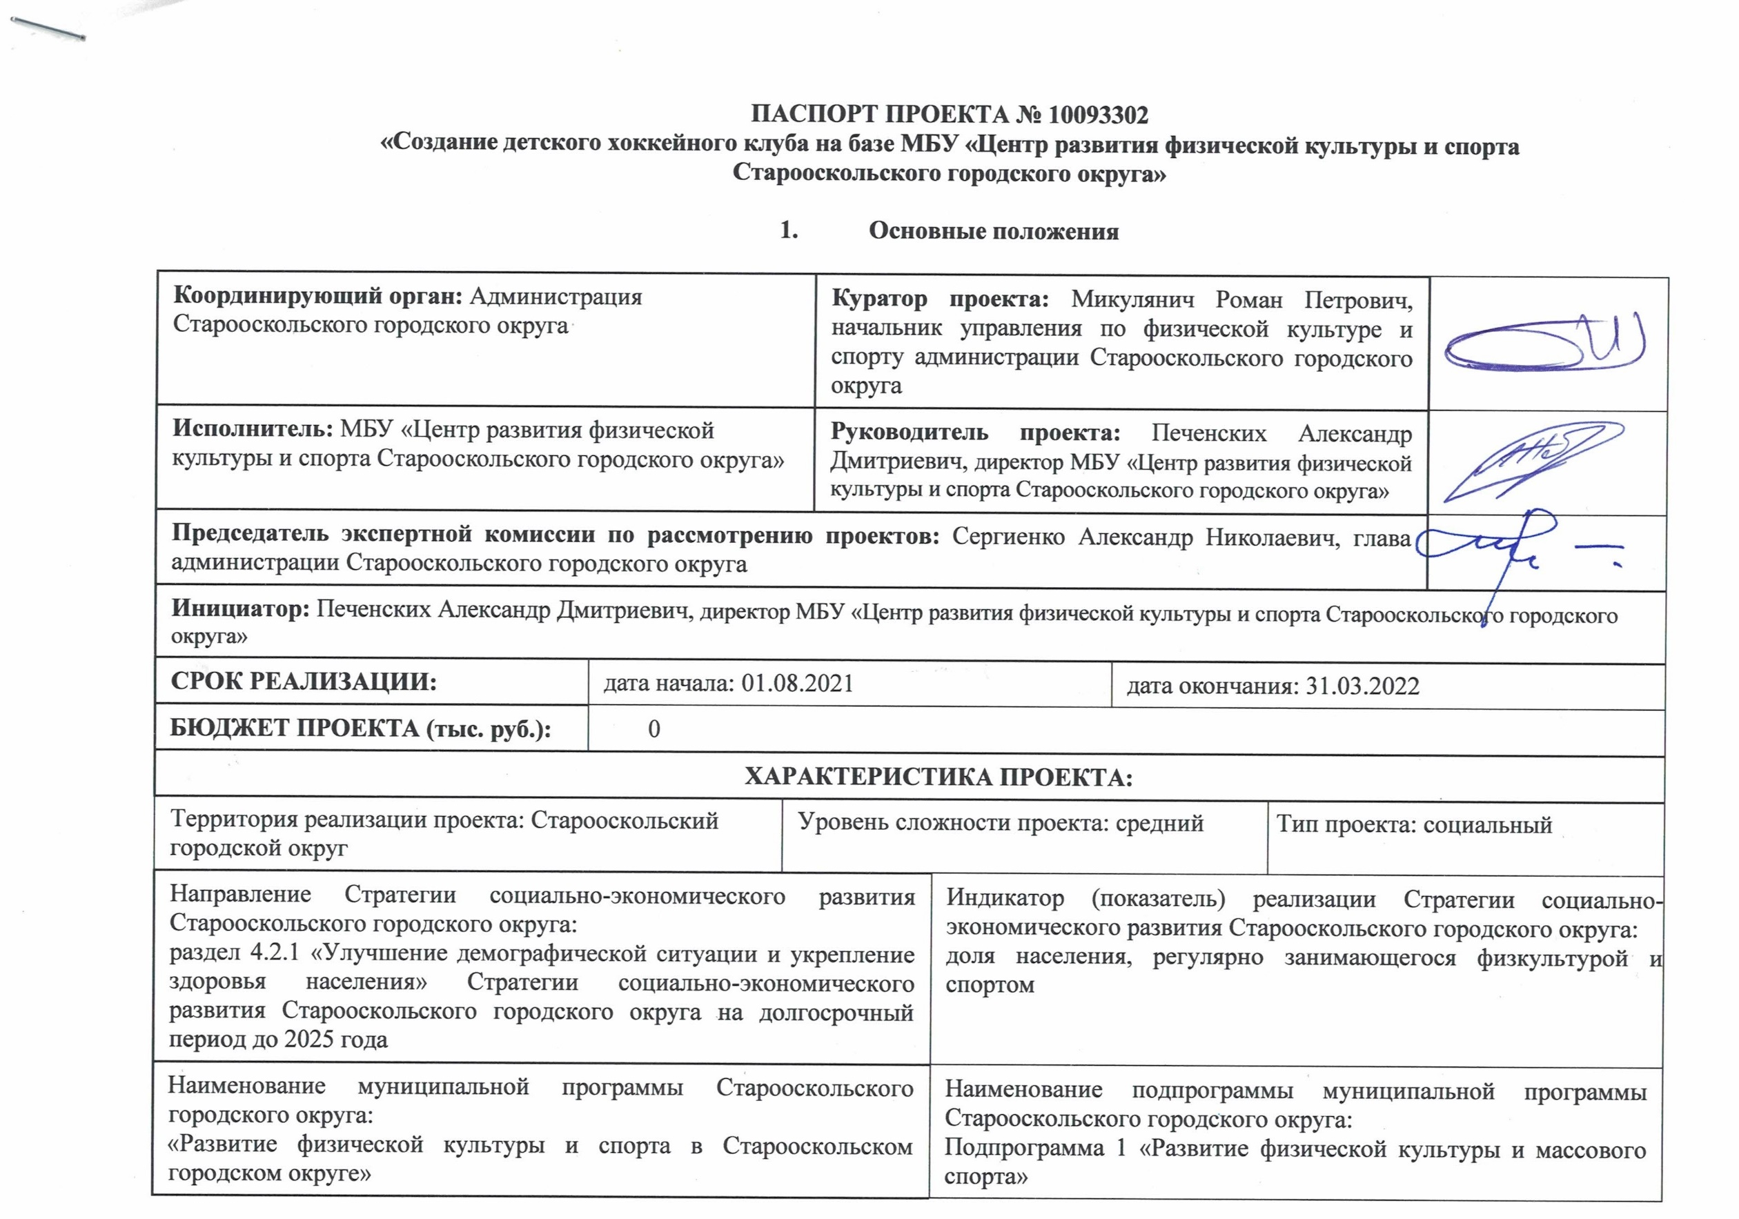
КРИТЕРИИ УСПЕШНОСТИ ПРОЕКТА
Отклонение по бюджету: | Превышение на не более 0 руб. относительно базового бюджета проекта соответствует 15% успешности проекта
Отклонение по срокам: | Превышение на не более 14 дней относительно установленного срока окончания проекта соответствует 15% успешности проекта
Достижение результата проекта: | Наличие результата проекта соответствует 55% успешности проекта
Соблюдение требований к результату: | Выполнение всех требований к результату проекта соответствует 15% успешности проекта

- Цель и результат проекта

Цель проекта: | Вовлечение не менее 50 детей Старооскольского городского округа в систематические занятия хоккеем к 31.03.2022 г.
Способ достижения цели: | Создание условий для развития и популяризации хоккея с шайбой на территории Старооскольского городского округа
Результат проекта: | Результат: | Базовое значение | Период, год |  | Вид подтверждения:
 |  |  | 12.2021 | 03.2022
 | Функционирование хоккейного клуба на базе муниципального бюджетного учреждения «Центр развития физической культуры и спорта Старооскольского городского округа» | 0  08.2021 | 30 | 50 | Отчет о деятельности детского хоккейного клуба на территории Старооскольского городского округа на базе МБУ «Центр развития физической культуры и спорта» (фотоматериалы, нормативные документы, ссылки в СМИ и Интернет ресурсы)
Требования к результату проекта: | Требования к результату | Базовое значение | Период, год |  | Вид подтверждения:
 |  |  | 2021 | 2022
 | Утверждено положение о создании детского хоккейного клуба на базе муниципального бюджетного учреждения «Центр развития физической культуры и спорта Старооскольского городского округа» | 0  08.2021 | 1 | 1 | Приказ
 | Сформирован списочный состав занимающихся | 0  08.2021 | 2 | 2 | Приказ
 | Назначены ответственные за организацию физкультурно-оздоровительные занятия по хоккею с шайбой | 0  08.2021 | 2 | 2 | Приказ
 | Разработана и утверждена программа физкультурно-оздоровительных занятий по хоккею с шайбой | 0  08.2021 | 1 | 1 | Программа физкультурно-оздоровительных занятий по хоккею с шайбой
 | Проведены физкультурно-оздоровительные занятия по хоккею с шайбой | 0  08.2021 | 35 | 61 | Отчет о выполнении. Скриншот опубликованного материала.
 | Размещено не менее 25 информационных материалов о деятельности секции по хоккею в крупных официальных сообществах, СМИ, на официальном сайте МБУ «ЦРФКиС» в социальной сети «Вконтакте» | 0  08.2021 | 8 | 25 | Перечень ссылок
Пользователи результатом: | Дети, родители, инструкторы-методисты, жители Старооскольского городского округа

